Ε.Κ.Π.Α
ΘΕ.Π.Α.Ε.Ε
Κατ.: Σύγχρονες Τεχνολογίες στην εκπαίδευση

ΣΧΕΔΙΑΣΜΟΣ ΕΚΠΑΙΔΕΥΤΙΚΟΥ ΛΟΓΙΣΜΙΚΟΥ
ΑΒΑΚΙΟ-ΤΑΞΙΝΟΜΟΥΜΕ

Περιεχόμενα
ΣΥΝΟΠΤΙΚΗ ΠΕΡΙΓΡΑΦΗ 3
ΧΑΡΑΚΤΗΡΙΣΤΙΚΑ ΛΟΓΙΣΜΙΚΟΥ 4
ΑΦΕΤΗΡΙΑ ΓΙΑ ΤΟ ΣΧΕΔΙΑΣΜΟ 5
ΕΠΙΣΤΗΜΟΛΟΓΙΚΗ ΑΝΤΙΛΗΨΗ 6
ΠΑΙΔΑΓΩΓΙΚΗ ΑΤΖΕΝΤΑ 8
ΚΑΤΑΣΚΕΥΗ ΛΟΓΙΣΜΙΚΟΥ 10
ΕΠΙΔΙΩΚΟΜΕΝΟ ΣΧΗΜΑ ΧΡΗΣΗΣ 15
ΒΙΒΛΙΟΓΡΑΦΙΑ 20

ΣΥΝΟΠΤΙΚΗ ΠΕΡΙΓΡΑΦΗ

Στη παρούσα εργασία χρησιμοποιήθηκε το λογισμικό του Ταξινομούμε της πλατφόρμας του Αβακίου. Το Αβάκιο είναι ένα προγραμματιστικό περιβάλλον γλώσσας τύπου LOGO και παρέχει στο χρήστη μια πληθώρα «ψηφίδων», οι οποίες ποικίλουν ως προς το είδος ( χαρτογραφικές, χρόνου, διεπαφής χρήστη κλπ) οι οποίες έχουν ταυτοχρόνως τη δυνατότητα διασύνδεσης μεταξύ τους κατά βούληση του χρήστη. Έτσι δημιουργούνται μικρόκοσμοι που σύμφωνα με τους Papert και Κυνηγό Χ. είναι α) (Papert, 1980, p. 177): ένας αυτόνομος κόσμος στον οποίο οι μαθητές μπορούν να μάθουν να μεταφέρουν τις «διερευνητικές τους συνήθειες» από την προσωπική τους ζωή στον επίσημο κόσμο της επιστημονικής κατασκευής» και β) (Kynigos 2007 pp.337): Οι μικρόκοσμοι είναι υπολογιστικά περιβάλλοντα τα οποία εμπεριέχουν ένα συνεκτικό σύνολο από επιστημονικές έννοιες και σχέσεις και έχουν σχεδιαστεί με τέτοιο τρόπο ώστε με ένα σύνολο από κατάλληλες παιδαγωγικές πρακτικές οι μαθητές μπορούν να εμπλακούν σε δραστηριότητες διερεύνησης και κατασκευής που θα επιτρέψουν τη δόμηση νοημάτων.
Τέτοιος μικρόκοσμος είναι και το λογισμικό του Ταξινομούμε το οποίο περιέχει 5 ψηφίδες : Επεξεργαστή βάσεων, Σύνολο, Ερώτηση, Γράφημα και Ραβδόγραμμα. Αυτό δεν σημαίνει πως δεν μπορεί ο χρήστης να αφαιρέσει ή να προσθέσει ψηφίδες ανάλογα με την εκάστοτε παιδαγωγική χρήση.
Πρόκειται για ένα λογισμικό στο οποίο ο χρήστης εισάγει αρχικά πληροφορίες στον επεξεργαστή βάσεων, τις ταξινομεί σε πεδία και εγγραφές (κατά παρόμοιο τρόπο με αυτόν που χρησιμοποιείται και το πρόγραμμα excel της Microsoft.) και μπορεί αν θέλει να δημιουργήσει όσους πίνακες θέλει με διαφορετικά πεδία. Έχει ακόμα το πλεονέκτημα ότι όσον αφορά στα πεδία μπορεί να καθορίσει το είδος των δεδομένων ( αλφαριθμητικά, αριθμοί, εικόνες, ημερομηνία, αληθές/ ψευδές, ώρα) που θα εισαχθούν. Ταυτόχρονα, μπορεί να συνδέσει εγγραφές με εικόνες ή ολόκληρα αρχεία κειμένων ή επεξεργαστή εικόνων μέσω της διασύνδεσης των ψηφίδων.
Στη ψηφίδα «Ερώτηση» ο χρήστης διατυπώνει ουσιαστικά υποθέσεις ώστε αυτές να εμφανιστούν με τη μορφή συνόλων, υποσυνόλων και τεμνόμενων κύκλων στη ψηφίδα «Σύνολο». Μπορεί ακόμα να διατυπώσει παραπάνω από μία ερωτήσεις ταυτόχρονα ώστε να προσθέσει ή αφαιρέσει ή διαλέξει στοιχεία από ένα υπάρχον σύνολο δεδομένων. Έτσι μπορεί να προσπελάσει μεγάλο όγκο δεδομένων και να αναλύσει- συνθέσει τις πληροφορίες. Ταυτόχρονα, με τις ψηφίδες «Γράφημα» και «Ραβδόγραμμα» οι πληροφορίες αναπαρίστανται με τη μορφή γραφημάτων αν το επιθυμεί ο χρήστης.

ΧΑΡΑΚΤΗΡΙΣΤΙΚΑ ΛΟΓΙΣΜΙΚΟΥ

  - ΑΝΑΤΡΟΦΟΔΟΤΗΣΗ-ΑΝΑΠΑΡΑΣΤΑΣΕΙΣ
Στο συγκεκριμένο λογισμικό η ανατροφοδότηση αποενοχοποιεί το λάθος. Και αυτό συμβαίνει επειδή η ανταπόκριση του υπολογιστή στις ενέργειες του μαθητή δεν είναι αξιολογική του τύπου σωστό-λάθος. Η ανατροφοδότηση αυτή παρέχεται σε λογισμικά «πρακτικής και εξάσκησης» και το Ταξινομούμε δεν είναι ένα από αυτά. Στο Ταξινομούμε έτσι όπως εισάγονται οι πληροφορίες έτσι αναπαριστώνται. Δεν μπορεί να κρίνει το ίδιο το λογισμικό αν η ταξινόμηση ή πληροφορία αυτή καθ’ εαυτή που έχει εισαχθεί είναι σωστή ή λάθος.
Όύτως ή άλλως αυτό δεν αποτελεί και σκοπό του λογισμικού. Σκοπός είναι ο ίδιος ο χρήστης να είναι σε θέση να αξιολογεί το αποτέλεσμα των ενεργειών του. Αν για παράδειγμα δώσεις στο μαθητή μια ιστορική πηγή και μια βάση όπου θα έχει καταχωρίσει δεδομένα της πηγής αυτής, θα πρέπει οι απαντήσεις των ερωτήσεων που διατυπώνει να αντικατοπτρίζονται νοηματικά με τη πηγή αυτή. Αν αυτό δεν συμβεί τότε το λογισμικό δε θα τον ενημερώσει σχετικά καθώς δέχεται αλλά δεν αξιολογεί τη πληροφορία. Κατά συνέπεια, αξιολόγηση αυτής αλλά και των ενεργειών του καλείται να πραγματοποιήσει ο ίδιος ο χρήστης.
Η αξιολόγηση αυτή θα εξαρτηθεί από το τι περιμένει να δει ο μαθητής. Αν στο προηγούμενο παράδειγμα ο μαθητής έχει όντως διαστρεβλώσει νοηματικά τις πληροφορίες τότε θα αξιολογήσει σωστά τις ενέργειές του. Αν όμως όχι τότε θα κληθεί να επανεξετάσει την μέχρι τώρα πορεία του. Η στιγμή εκείνη έρχεται όταν ο μαθητής διατυπώνει ερωτήσεις. Για να φτάσει στο σημείο να διατυπώσει μια ερώτηση , διατυπώνει πρώτα μια υπόθεση. Αν του ζητηθεί να συγκρίνει φερ’ ειπείν τότε θα αναζητήσει πιθανώς κοινά στοιχεία ανάμεσα σε δύο σύνολα. Άρα έχει υποθέσει έστω και διαισθητικά ότι υπάρχουν κοινά σημεία.
Στο συγκεκριμένο λογισμικό οι απαντήσεις σε τέτοιου είδους ερωτήματα εμφανίζονται με 3 αναπαραστάσεις: τα σύνολα, το γράφημα, και το Ραβδόγραμμα. Οι έννοιες και οι πληροφορίες μπορούν κατά συνέπεια να αναπαρασταθούν με διαφορετικούς τρόπους. Όταν αλλάζει η ερώτηση και κατά συνέπεια και η απάντηση, οι αναπαραστάσεις αλλάζουν και αυτές με τη σειρά τους. Οποιαδήποτε αλλαγή επίσης στον επεξεργαστή βάσεων και στις εγγραφές του ενημερώνει αυτόματα την ψηφίδα της ερώτησης.

ΑΦΕΤΗΡΙΑ ΓΙΑ ΤΟ ΣΧΕΔΙΑΣΜΟ

Το λογισμικό αυτό εντάχθηκε σε ένα σενάριο διδασκαλίας των αρχαίων ελληνικών και συγκεκριμένα αρχαίας ελληνικής τραγωδίας. Είμαστε της άποψης πως στο σημερινό σχολείο η διδασκαλία των αρχαίων από μετάφραση γίνεται αποσπασματικά –ειδικά ως προς την ερμηνεία του κειμένου- με αποτέλεσμα οι μαθητές να χάνουν το βαθύτερο νόημα και τη ροή της εξέλιξης. Εμείς αποφασίσαμε να προσεγγίζουν οι μαθητές ολόκληρο το κείμενο πολλές φορές μέσα από διαφορετικά φίλτρα. Έτσι λοιπόν θεωρήθηκε ως προσφιλέστερο εργαλείο το Ταξινομούμε και συγκεκριμένα ο επεξεργαστής βάσεων στον οποίο μπορείς να εισάγεις δεδομένα σε διαφορετικούς πίνακες οι οποίοι αντικατοπτρίζουν τα φίλτρα επεξεργασίας. Έτσι μπορείς να επεξεργαστείς μεγάλο όγκο δεδομένων.
Επιπρόσθετα, η φύση του αντικειμένου είναι τέτοια που θέλοντας και μη θα το αντιμετωπίσεις και λογοτεχνικό κείμενο. Κατά συνέπεια θα πρέπει να αναδείξεις την ερμηνευτική πολλαπλότητα δηλαδή το ότι δεν υπάρχει μία μόνο και σωστή ερμηνεία αλλά πολλές. Κατά συνέπεια με ομαδο-συνεργατικές δραστηριότητες η επεξεργασία και ανάλυση των δεδομένων μπορούσε να αποτελέσει αντικείμενο σύγκρισης ανάμεσα στους μαθητές.
Η ιδέα επίσης στην οποία στηρίχτηκε το σενάριο ήταν να δοθεί το λογισμικό χωρίς τις πληροφορίες αλλά με έτοιμα πεδία. Έτσι οι μαθητές θα αναγκαστούν να εντοπίσουν τις κατάλληλες πληροφορίες, να τις αναλύσουν, να τις εισάγουν στο λογισμικό στα κατάλληλα πεδία και με τη κατάλληλη επεξεργασία, και να συνθέσουν- δημιουργήσουν κείμενα με βάση τις αναπαραστάσεις των απαντήσεων στις υποθέσεις που έδωσαν. Όλο αυτό δεν θα μπορούσε να γίνει με κάποιο άλλο λογισμικό και σίγουρα όχι με το μολύβι και το χαρτί οπότε και επιλέχθηκε ο συγκεκριμένος μικρόκοσμος.

ΕΠΙΣΤΗΜΟΛΟΓΙΚΗ ΑΝΤΙΛΗΨΗ

Ο σχεδιασμός του λογισμικού βασίστηκε ως επί τι πλείστον σε θεωρίες του εποικοδομητισμού. Σύμφωνα με τη θεωρία αυτή η γνώση χτίζεται σταδιακά χρησιμοποιώντας ως θεμέλια τη παλιά γνώση. O καθένας μας, προσπαθώντας να κατανοήσει τις εμπειρίες του, κατασκευάζει δικούς του «κανόνες» και «νοητικά μοντέλα». Η μάθηση κατά συνέπεια αποτελεί μία ενεργητική διαδικασία και όχι παθητική. Το γνωστικό αντικείμενο θέτεται στην υπόστασή του σε κοινωνικό διάλογο.
Για το λόγο αυτό δημιουργήσαμε και εμείς τρεις πίνακες στο Ταξινομούμε όπου αντιστοιχούν σε 3 επίπεδα ανάλυσης του κειμένου. Κατά συνέπεια οι μαθητές πρέπει να συμπληρώσουν τα πεδία του πρώτου πίνακα και του δεύτερου για να είναι σε θέση να συμπληρώσουν και τον τρίτο συζητώντας ως προς το τι θα συμπληρώσουν, που και πως.
Συγκεκριμένα, βασιστήκαμε σε αρχές τόσο του κονστρακτιονισμού όσο και του κονστρουκτιβισμού. Στηριχτήκαμε στη θεωρία του Piaget, σύμφωνα με την οποία πρέπει να βάζουμε τα παιδιά σε ανακαλυπτικές καταστάσεις και να τα βάζουμε να μιλάνε. Εμείς δώσαμε το συγκεκριμένο λογισμικό με την προοπτική χρήσης μέσα σε ομάδες όπου οι μαθητές πρέπει να συζητήσουν και να συμφωνήσουν ως προς τα δεδομένα που θα εισάγουν. Το σημείο των κονστρακτιονιστών ( Papert) που επεκτείνει την κλασσική θεωρία του οικοδομισμού και με βάση το οποίο εμπνευστήκαμε το σχεδιασμό ήταν το ότι οι μαθητές χειρίζονται αντικείμενα, διατυπώνουν υποθέσεις και πειραματίζονται μέσα σε αυθεντικές καταστάσεις. Ακόμα και αν δεν χρησιμοποιήσαμε τη γλώσσα προγραμματισμού όπως υποστηρίζει στις θεωρίες του ο Papert , αξιοποιήσαμε το παραπάνω στοιχείο όπως και το ότι με τους μικρόκοσμους προωθείται η αυτόνομη μάθηση. Αυτό συμβαίνει επειδή οι μαθητές πραγματικά δεν χρειάζονται πολλές συμβουλές για να τελέσουν τη δραστηριότητα. Το σύστημα δίνει τέτοια μορφή άμεσης ανατροφοδότησης , την οποία μπορεί να χρησιμοποιήσει ο χρήστης για να αυτοαξιολογηθεί αλλά και έτερο αξιολογηθεί από τους μαθητές του στη περίπτωση που χρησιμοποιηθούν ομάδες.
Στο σημείο αυτό θα πρέπει να αναφέρουμε πως ο μικρόκοσμος του Ταξινομούμε δεν προσφέρει από μόνος του καμία δυνατότητα αλληλεπίδρασης των μαθητών μεταξύ τους όπως προσφέρουν για παράδειγμα πολλά web 2.0 εργαλεία με εφαρμογές ομαδικών συνεδριών κλπ. αλλά εμείς το έχουμε εντάξει σε συνεργατικές δραστηριότητες. Έτσι , ο σχεδιασμός του βασίζεται και σε κοινωνικοπολιτισμικές θεωρίες μάθησης όπως η υποστηρικτική διδασκαλία και η θεωρία της δραστηριότητας. Σύμφωνα αρχικά με την υποστηρικτική διδασκαλία πρέπει να παρέχονται υποστηρίγματα στους μαθητές κατά τη διάρκεια οικοδόμησης της γνώσης ώστε να περάσουν στη ζώνη επικείμενης ανάπτυξης. Ως τέτοιο υποστήριγμα θα θεωρήσουμε το λογισμικό του Ταξινομούμε στο σύνολό του διότι βοηθά τους μαθητές να σχηματίσουν νέες νοητικές δομές ( ταξινόμηση, διατύπωση υποθέσεων κλπ) και με τη χρήση του αλλά και από τη χρήση του. Για να συμπληρώσει τον πίνακα δεδομένων ο μαθητής πρέπει να ταξινομήσει τις πληροφορίες και για να διατυπώσει ερωτήσεις πρέπει πρώτα να διατυπώσει υποθέσεις. Η υποστηρικτική διδασκαλία ως θεωρία υποστηρίζει ακόμα ότι οι μαθητές πρέπει να αποενοχοποιούν την έννοια του λάθους. Αυτό συμβαίνει με το Ταξινομούμε διότι ο μαθητής ουσιαστικά αυτοαξιολογείται και εργαζόμενος σε ομάδες μοιράζεται και χτίζει κοινωνικά τη γνώση. Σύμφωνα με τη θεωρία της Δραστηριότητας η οποία βασίζεται στο έργο των Vygotsky (1934-1985), Leontiev (1978) και Engeström (1990) η δραστηριότητα του υποκειμένου περιέχει συνιστώσες ψυχικές, σωματικές και μια συνιστώσα artefact (υλική ή γνωστική) η οποία μεσολαβεί. (: Σμυρναίου Ζ. 2011).Όταν αυτή η δραστηριότητα εμπεριέχει τη χρήση εργαλείων και συμβόλων τότε επηρεάζεται ανάλογα με τη χρήση αυτή και ο τρόπος σκέψης και δράσης των υποκειμένων. Εργαλεία θεωρούνται τόσο οι υπολογιστές , τα λογισμικά κλπ όσο και οι νοητικές δομές των υποκειμένων. Ως τεχνουργήματα ( artefacts ) θεωρούνται οι διαμεσολαβητές των δράσεων των υποκειμένων σε σχέση με τις στοχευμένες δραστηριότητες ( Rabardell 1995). Ως artifact εδώ θα θεωρήσουμε το Ταξινομούμε το οποίο μετασχηματίζει ο εκπαιδευτικός και κατόπιν οι μαθητές καθώς συμπληρώνουν τους πίνακες. Η συμπλήρωση δεν αφορά μόνο σε δηλωτική γνώση αλλά και σε εννοιολογική, για αυτό το λόγο και θα παρατηρήσουμε διαφορές από ομάδα σε ομάδα, οπότε μπορούμε και να θεωρήσουμε ως τεχνούργημα το συγκεκριμένο λογισμικό. Ταυτοχρόνως μπορεί να αλλάζει και το σχήμα ( sheme ) δηλαδή η γενική δομή διαδικασιών που ακολουθεί το υποκείμενο κατά τη στοχευμένη δραστηριότητα. Κάθε ομάδα θα διατυπώσει διαφορετικές ερωτήσεις και θα ακολουθήσει αυτόνομη πορεία για την εξαγωγή των συμπερασμάτων. Τα σχήματα αυτά είναι τα προσανατολισμένα στην εκτέλεση ενός συγκεκριμένου στόχου (instrumented action schemes) και όχι τόσο στη διαχείριση του εργαλείου (usage schemes) αφού οι μαθητές δεν διαφοροποιούνται τόσο ως προς τις λειτουργικότητες του εργαλείου όσο ως προς τον τρόπο χρήσης τους.
Τέλος, χρησιμοποιήσαμε το συγκεκριμένο λογισμικό επειδή θεωρούμε πως συμβάλλει στη καλλιέργεια της μεταγνώσης δηλαδή για της ενημερότητας του ατόμου για τη γνώση την οποία κατέχει (γνώση για τη γνώση) αλλά συγχρόνως και του ενεργητικού έλεγχου και των διορθωτικών ενεργειών που κάνει το ίδιο το άτομο, για να διορθώσει πιθανά προβλήματα που προκύπτουν κατά τη διάρκεια εμπλοκής του με διάφορα γνωστικά έργα (ρύθμιση της γνώσης) (:Σμυρναίου 2011).
Απαραίτητες προϋποθέσεις για τη καλλιέργεια της μεταγνώσης είναι να σχεδιάζουν οι μαθητές το έργο που πρόκειται να υλοποιήσουν, να παρακολουθούν στενά τη πορεία εξέλιξής του και να αξιολογούν τα αποτελέσματα. Με βάση τη δραστηριότητα που δόθηκε στους μαθητές, θα πρέπει να εντοπίσουν- αναλύσουν-αξιολογήσουν τις πληροφορίες και κατά συνέπεια να σχεδιάσουν τις στρατηγικές τους , να εργάζονται όλοι μαζί ταυτοχρόνως και να συνθέσουν ένα κείμενο με τα αποτελέσματα των ερωτήσεων τους (δηλαδή να αξιολογήσουν). Κατά συνέπεια, η χρήση αυτή του λογισμικού συμβάλλει στη καλλιέργεια της μεταγνώσης.

ΠΑΙΔΑΓΩΓΙΚΗ ΑΤΖΕΝΤΑ

  - ΣΚΟΠΟΙ
- Να έρθουν οι μαθητές σε επαφή με την αρχαία ελληνική γραμματεία και να συνδέσουν το συγκεκριμένο μάθημα με την Έκφραση- Έκθεση.
- Να κατανοήσουν την ύπαρξη της ερμηνευτικής πολλαπλότητας των αρχαίων κειμένων.
- Να είναι σε θέση να αναλύουν ερμηνευτικά ένα κείμενο.
- Να μπορούν να αξιολογούν επιχειρήματα.
- Να κατανοήσουν τη σύνδεση λεχθέντων-τρόπου σκέψης-χαρακτήρα.
- Να μάθουν να συνεργάζονται.
- Να χειρίζονται ικανοποιητικά τα λογισμικά.
- Να μάθουν να πραγματοποιούν διάλογο.

  - ΣΤΟΧΟΙ
ΩΣ ΠΡΟΣ ΤΟ ΓΝΩΣΤΙΚΟ ΑΝΤΙΚΕΙΜΕΝΟ
- Να συγκρίνουν τους χαρακτήρες και έπειτα να τους χαρακτηρίσουν με επίθετα για όλο τα κείμενο.
- Να αξιολογήσουν τα επιχειρήματα των ηρώων με βάση τα είδη πειθούς και τους ήρωες με βάση τα επιχειρήματα αυτά.
- Να περιγράψουν τις έννοιες της αγάπης για κάθε έναν από τους ήρωες με βάση τον χαρακτήρα του καθενός όπως οριοθετήθηκε από τις προηγούμενες δραστηριότητες.

ΩΣ ΠΡΟΣ ΤΗ ΧΡΗΣΗ Ν.Τ
- Να δημιουργήσουν μια βάση δεδομένων όπου θα πρέπει να καταχωρίσουν τον αριθμό και το είδος των επιχειρημάτων καθώς και λέξεις κλειδιά.
- Να εισάγουν επιθετικούς προσδιορισμούς και να τους αντιστοιχίσουν με τα ονόματα που τα προσδιορίζουν.
- Να βρουν και να αντιστοιχίσουν φράσεις για την αγάπη με το όνομα του κάθε ήρωα.
- Να διατυπώσουν κατάλληλες ερωτήσεις.
- Να αξιολογήσουν τις απαντήσεις.

ΩΣ ΠΡΟΣ ΤΗ ΜΑΘΗΣΙΑΚΗ ΔΙΑΔΙΚΑΣΙΑ
- Να εντοπίζουν-αναζητούν, ταξινομούν, αναλύουν, κρίνουν και αξιολογούν την πληροφορία.
- Να παρακολουθούν συνεχώς τις εργασίες συμμαθητών τους.
- Να συνεργάζονται ικανοποιητικά με ίσο καταμερισμό εργασίας.
- Να αυτό- και ετεροαξιολογούνται.
- Να επιλύουν προβλήματα.

ΚΑΤΑΣΚΕΥΗ ΛΟΓΙΣΜΙΚΟΥ

Αρχικά θα πρέπει να τονίσουμε εδώ πως το λογισμικό δεν δίνεται έτοιμο αλλά θα πρέπει να συμπληρώσουν εγγραφές οι μαθητές. Για αυτό θα αναφερθούμε πρώτα στη κατασκευή που κάνει ο εκπαιδευτικός και κατόπιν σε αυτή που κάνουν οι μαθητές.

  - Εκπαιδευτικός
Ανοίγουμε το αρχείο «Αβάκιο composer» και επιλέγουμε Μικρόκοσμος -> άνοιγμα τοπικού μικρόκοσμου και ανακαλούμε το αρχείο Ταξινομούμε.mwd. Έπειτα επιλέγουμε στη γραμμή εργαλείων της ψηφίδας Επεξεργαστής Βάσεων την επιλογή Πίνακας-> Νέος πίνακας. Επαναλαμβάνουμε την κίνηση αυτή ώστε να δημιουργηθούν συνολικά 3 πίνακες. Κατόπιν επιλέγουμε Πίνακας -> Αλλαγή ονόματος και μετονομάζουμε τους πίνακες σε : επιχειρηματολογία, χαρακτηρισμός και αγάπη. Μεταβαίνουμε στον πρώτο πίνακα της επιχειρηματολογίας και ορίζουμε 6 πεδία. Η δημιουργία πεδίων γίνεται επιλέγοντας Πεδίο από τη γραμμή εργαλείων και έπειτα Νέο πεδίο. Είναι σημαντικό να επιλέγουμε τον τύπο του πεδίου στο παράθυρο που ανοίγει αμέσως μετά την επιλογή αυτή καθώς μετά δεν μπορούμε να το αλλάξουμε. Τα πεδία και οι τύποι τους αντίστοιχα είναι τα εξής : 1. Α.Α ( αύξων αριθμός)- αριθμητικός, 2. Πομπός-αλφαριθμητικός, 3. Δέκτης- αλφαριθμητικός, 4.Επιχείρημα-αλφαριθμητικός, 5.Λέξηκλειδί-αλφαριθμητικός, 6.είδος επιχειρήματος-αλφαριθμητικός.
Ο πίνακας θα πρέπει να έχει στο τέλος την ακόλουθη μορφή :

Στη συνέχεια με τον ίδιο τρόπο δημιουργούμε εννιά πεδία στον πίνακα «χαρακτηρισμός». Το πρώτο πεδίο ονομάζεται Επίθετα και είναι αλφαριθμητικού τύπου. Τα υπόλοιπα 8 αντιστοιχούν στα ονόματα των ηρώων και παίρνουν τον τύπο : Αληθές- ψευδές ώστε να μπορέσουν οι μαθητές να πουν αν το κάθε επίθετο σε κάθε εγγραφή αντιστοιχίζεται με τον ήρωα. Ο πίνακας παίρνει την ακόλουθη μορφή:

Τέλος, σχεδιάζουμε τον πίνακα «Αγάπη». Σε αυτόν τον πίνακα δημιουργούμε 6 πεδία εκ των οποίων το πρώτο ονομάζεται χαρακτηρισμός και είναι αλφαριθμητικού τύπου ενώ τα υπόλοιπα πέντε παίρνουν τα ονόματα : Αντιγόνη, Κρέων, Αίμων, Ευρυδίκη,
Ισμήνη και στα παράθυρα που ανοίγουν κατά το σχηματισμό τους επιλέγουμε τον τύπο αληθές/ψευδές. Ο πίνακας πρέπει να έχει την ακόλουθη μορφή:

  - Οι μαθητές
Οι μαθητές καλούνται να συμπληρώσουν τις εγγραφές στον πίνακα «Επιχειρηματολογία» ως εξής:
Στο πεδίο Α.Α κάνουν διπλό κλικ στο πρώτο κελί και συμπληρώνουν τον αύξοντα αριθμό του επιχειρήματος. Κατόπιν συμπληρώνουν με τον ίδιο τρόπο και το όνομα του πομπού του επιχειρήματος, του δέκτη, το ίδιο το επιχείρημα, το είδος του επιχειρήματος ( επίκληση στη λογική, στο συναίσθημα, στο ήθος του πομπού, στην αυθεντία, επίθεση στο ήθος του αντιπάλου) και τέλος μία λέξη κλειδί για το επιχείρημα.
Ο πίνακας πρέπει να έχει την ακόλουθη μορφή:

Για τον πίνακα του χαρακτηρισμού οι μαθητές θα εργαστούν ως εξής : αφού συλλέξουν τα επίθετα με βάση την αντίστοιχη δραστηριότητα που τους δίνεται θα συμπληρώσουν τα κελιά κάνοντας διπλό κλικ μέσα σε αυτά. Τότε εμφανίζεται ένα μικρό παράθυρο όπου αν έχει οριστεί τύπος πεδίου Αληθές/Ψευδές θα ζητάει από το χρήστη να καταχωρίσει την ανάλογη ιδιότητα. Αφού το κάνουν αυτό για όλες τις εγγραφές, ο πίνακας παίρνει την εξής ενδεικτική εικόνα:

Ακολούθως θα εργαστούν οι μαθητές και για τον πίνακα «Αγάπη» όπου αφού καταχωρήσουν όλες τις φράσεις τις σχετικές με την εννοιοδότηση όπως προέκυψαν από την αντίστοιχη δραστηριότητα, θα επιλέξουν σε κάθε εγγραφή αν η κάθε φράση είναι αληθής ή ψευδής για τον κάθε χαρακτήρα. Ο πίνακας παίρνει την ακόλουθη μορφή:

ΕΠΙΔΙΩΚΟΜΕΝΟ ΣΧΗΜΑ ΧΡΗΣΗΣ

Το σχήμα χρήσης (scheme) εξηγεί το σταθερό και ταυτόχρονα προσαρμοστικό χαρακτήρα της δραστηριότητας. Υπάρχει μία αμφίδρομη σχέση μεταξύ του εργαλείου και του χρήστη που καθορίζει το σχήμα αυτό. Για να το αναλύσουμε όμως θα πρέπει να πούμε και τις αντίστοιχες δραστηριότητες που δόθηκαν στους μαθητές. Το λογισμικό του Ταξινομούμε δόθηκε σε τρεις φάσεις ενός σεναρίου που στόχο είχε να προσεγγίσουν οι μαθητές την έννοια της αγάπης μέσα από τη θέαση διαφορετικών χαρακτήρων σε ένα λογοτεχνικό κείμενο και μάλιστα αρχαία τραγωδία. Αφού λοιπόν έχουν επεξεργαστεί οι μαθητές την μετάφραση και τα γραμματολογικά-συντακτικά στοιχεία εισέρχονται στη Δ φάση:

  - Δ ΦΑΣΗ
Ροή εφαρμογής:

Αφού έχουν εντοπίσει οι μαθητές τα κυριότερα σημεία όπου εμφανίζονται οι συγκρούσεις στην υπόθεση και έχουν εξοικειωθεί με τη ροή εξέλιξης του μύθου, καλούνται να προσεγγίσουν ακόμα πιο βαθειά την ανάλυση του έργου. Δίνεται λοιπόν η εξής δραστηριότητα :
«Συμπληρώστε τον πίνακα επιχειρηματολογία2 της βάσης δεδομένων του Ταξινομούμε εργαζόμενοι σε ομάδες. Κατόπιν θέστε τέτοιες ερωτήσεις στη ψηφίδα Ερώτηση ώστε με τα αποτελέσματα της ψηφίδας Σύνολο να μπορέσετε να συγκρίνετε τους ήρωες σχετικά με τον τρόπο σκέψης τους, τα είδη των επιχειρημάτων που χρησιμοποιούν, την ανάλυση των επιχειρημάτων και όποιο άλλο συνδυασμό εσείς επιθυμείτε. Γράψτε το σχετικό κείμενο στο wiki και αξιολογήστε τις εργασίες σας. Για κάθε ισχυρισμό σας θα πρέπει να τεκμηριώνετε με βάση τα αποτελέσματα της έρευνας. Τέλος, οι συντονιστές θα αναλάβουν να δημιουργήσουν ένα τελικό κείμενο τάξης όπου θα αποτυπώνονται οι απόψεις όλων των μαθητών σχετικά με τους ήρωες.»
Εδώ πρόκειται ουσιαστικά για ένα σκαλοπάτι το οποίο θα οδηγήσει τους μαθητές αργότερα στο να απαντήσουν στο ουσιαστικό ερώτημα της αγάπης αφού η τελευταία και συγκεκριμένα ο τρόπος εννοιοδότησής της εξαρτάται από τον τρόπο σκέψης του καθενός.
Οι μαθητές πρέπει να χτίσουν την προσδοκώμενη γνώση στηριζόμενοι ο ένας πάνω στον άλλον. Ως προς την εισαγωγή των δεδομένων προτείνουμε να γίνει ταυτοχρόνως από όλη την ομάδα ώστε να υπάρχουν ευκαιρίες διαπραγμάτευσης και συζήτησης ανάμεσα στους μαθητές και όχι να αναλάβει ο καθένας τη συμπλήρωση διαφορετικού πεδίου π.χ. Για παράδειγμα, όταν ο Κρέοντας υποστηρίζει πως είναι ασέβεια να μην υπακούς στους νόμους κάποιος μαθητής θα μπορούσε να βάλει ως είδος τη λογική αλλά κάποιος άλλος το συναίσθημα επειδή προσπαθεί να φοβερίσει την Αντιγόνη. Θα πρέπει όλοι οι μαθητές της ομάδας να είναι σύμφωνοι ως προς την εισαγωγή και επεξεργασία των δεδομένων ώστε να μπορούν μετά οι ομαδικές εργασίες να συγκριθούν μεταξύ τους και η γνώση να δομείται κοινωνικά.
Οι μαθητές έχουν την τάση όταν δεν γνωρίζουν κάτι να το αντιμετωπίζουν διαισθητικά με βάση τις όποιες αναπαραστάσεις και εμπειρίες έχουν έως τώρα. Κατά συνέπεια περιμένουμε να δούμε ποιες και τι τύπου ερωτήσεις θα χρησιμοποιήσουν ώστε να συγκρίνουν τους χαρακτήρες, οι οποίες θα βασίζονται σε αυτές τις ενστικτώδεις και ανυπόστατες ακόμα αντιλήψεις που έχουν διαμορφώσει για τους χαρακτήρες. Αν για παράδειγμα οι μαθητές υποθέτουν ότι ο Κρέοντας και η Αντιγόνη μοιάζουν ως προς τον τρόπο σκέψης και επιχειρηματολογίας και έχουν την τάση να ανυψώνουν το ήθος τους, θα διατυπώσουν τις εξής ερωτήσεις: πομπός= Αντιγόνη, πομπός= Κρέοντας και είδος επιχειρήματος= επίκληση στη λογική και θα διαψευστούν ως προς την υπόθεση αυτή αφού το σύνολο παίρνει την ακόλουθη εικόνα όπου φαίνεται ότι η Αντιγόνη δεν έχει χρησιμοποιήσει κανένα επιχείρημα με το οποίο επικαλείται το ήθος της.

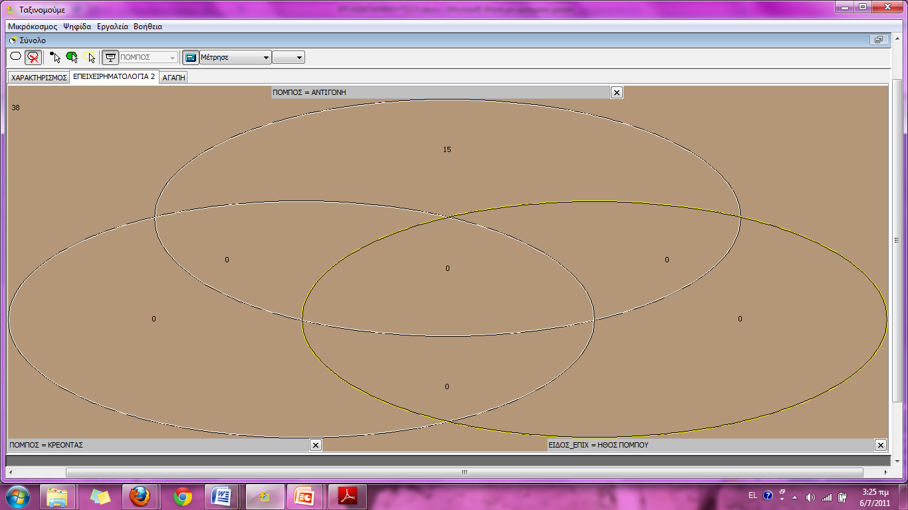

  - Ε ΦΑΣΗ

Ροή εφαρμογής:

Στο σημείο αυτό οι μαθητές περνούν σχεδόν στη τελευταία φάση της ανάλυσης, αφού εδώ καλούνται να χαρακτηρίσουν γενικά τους ήρωες με βάση ότι έχουν κάνει μέχρι στιγμής. Η συγκεκριμένη φάση είναι απαραίτητη προϋπόθεση για τη διεξαγωγή της επόμενης φάσης όπου ουσιαστικά θα οριοθετήσουν οι μαθητές την έννοια της αγάπης για κάθε έναν από τους ήρωες με βάση το χαρακτήρα τους. Συγκεκριμένα δίνεται η εξής δραστηριότητα στους μαθητές:
« Συλλέξτε από το κείμενο αλλά και από όλες τις εργασίες που έχετε κάνει μέχρι τώρα τους επιθετικούς προσδιορισμούς των ηρώων. Εισάγετέ τους στον πίνακα Χαρακτηρισμός του Ταξινομούμε και συγκρίνετε τους ήρωες γενικά χρησιμοποιώντας τις κατάλληλες ερωτήσεις. Που μοιάζουν και που διαφέρουν οι ήρωες του έργου; Γράψτε ως ομάδα ένα κείμενο στο wiki σχετικό με βάση τα αποτελέσματα των ερευνών σας.»
Τα μέλη των ομάδων θα πρέπει και εδώ να εργάζονται ταυτοχρόνως κατά τη διάρκεια της δραστηριότητας γιατί αυτό που μας ενδιαφέρει είναι η επιχειρηματολογία που χρησιμοποιούν μεταξύ τους για την εισαγωγή των δεδομένων και όχι η αποπεράτωση του έργου. Οι μαθητές θα διατυπώσουν και εδώ υποθέσεις τόσο προφορικές ως προς την εισαγωγή και αντιστοίχιση των δεδομένων μεταξύ τους όσο και ρητές υπό τη μορφή της διατύπωσης των ερωτήσεων στην ψηφίδα ερώτηση όπως αποτυπώνεται στη παρακάτω εικόνα στη περίπτωση που θεωρούσαν π.χ ότι η Ισμήνη και η Αντιγόνη μοιάζουν ως χαρακτήρες.

Φυσικά, η ανατροφοδότηση που τους παρέχεται από το λογισμικό θα τους διέψευδε:

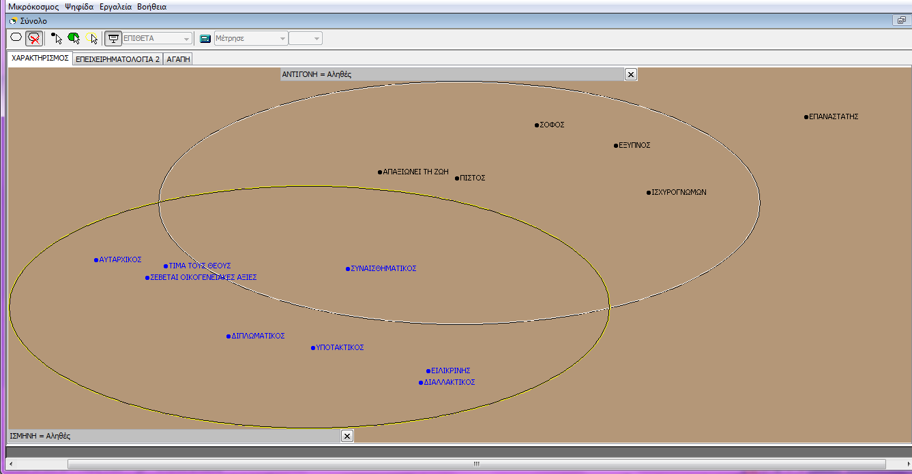

Με ανάλογο τρόπο θα χρησιμοποιήσουν το λογισμικό και κατά την ΣΤ Φάση:

  - ΣΤ ΦΑΣΗ

Ροή εφαρμογής:

Εδώ είναι το σημείο όπου αρχίζει να φαίνεται περισσότερο η σύνδεση του γνωστικού αντικειμένου με το ουσιαστικό μας ερώτημα. Οι προηγούμενες φάσεις χρησίμευσαν στο να δουν οι μαθητές διαφορετικούς χαρακτήρες και τώρα θα δουν πως ο χαρακτήρας αυτός επηρεάζει το νόημα της αγάπης για τον καθένα. Αυτό είναι και από τα μεγαλύτερα αγαθά της Λογοτεχνίας, το γεγονός πως βλέπεις μέσα από τα μάτια άλλων χαρακτήρων. Έτσι επηρεάζεται και η δική σου οπτική γωνία. Ανατίθεται λοιπόν αρχικά η εξής δραστηριότητα στους μαθητές:
«Γράψτε στο wiki κάθε μαθητής 4-5 φράσεις που θα χαρακτηρίζατε την αγάπη. Οι συντονιστές αναλαμβάνουν να ομαδοποιήσουν τις απαντήσεις των ομάδων τους. Κατόπιν, όλοι σαν ομάδα καταχωρήστε τις φράσεις αυτές στον πίνακα Αγάπη του Ταξινομούμε και με τις κατάλληλες ερωτήσεις συγκρίνετε τους ήρωες. Γράψτε ένα σχετικό κείμενο στη σελίδα της ομάδας σας και αφού κοιτάξετε τις εργασίες συμμαθητών σας κατόπιν δημιουργήστε ως ομάδες πάλι ένα παιχνίδι στην Αριάδνη με ερωτήσεις του τύπου : «Αγάπη για τον Αίμονα είναι να…» και τις ενδεχόμενες απαντήσεις. Ανταλλάξτε αρχεία και παίξτε!! Κερδίζει η ομάδα με το υψηλότερο σκορ!»

Οι συντονιστές στη πρώτη δραστηριότητα καλούνται να ομαδοποιήσουν τις φράσεις των συμμαθητών τους. Για παράδειγμα κάποιος μπορεί να γράψει ότι αγάπη είναι να θυσιάζεσαι και κάποιος άλλος να γράψει ότι αγάπη είναι να προσφέρεις τον εαυτό σου. Οι φράσεις αυτές θα μπορούσε κανείς να υποστηρίξει πως σημαίνουν ακριβώς το ίδιο πράγμα. Χρειάζεται μεγάλη ικανότητα να μπορεί κάποιος να διακρίνει τα σημαίνοντα και τα σημαινόμενα. Κατά συνέπεια και ο εκπαιδευτικός πρέπει να παρακολουθεί τις συζητήσεις αυτές ώστε να μην ομαδοποιηθούν- συμπτυχθούν φράσεις που νοηματικά δεν ταυτίζονται.
Κατά την εισαγωγή και αντιστοίχιση των χαρακτηρισμών της αγάπης στη βάση δεδομένων οι μαθητές θα συζητούν όλοι μαζί ώστε να υπάρχει ομοφωνία ως προς την αντιστοίχιση χαρακτηρισμού και ήρωα. Οι μαθητές θα ακολουθήσουν την ίδια διαδικασία διατύπωσης υποθέσεων και θα λάβουν την ίδια μορφή ανταπόκρισης με αυτήν από τις φάσεις Δ και Ε όπως προαναφέρθηκαν. Ενδεικτική εικόνα της ανταπόκρισης αυτής είναι η εξής:
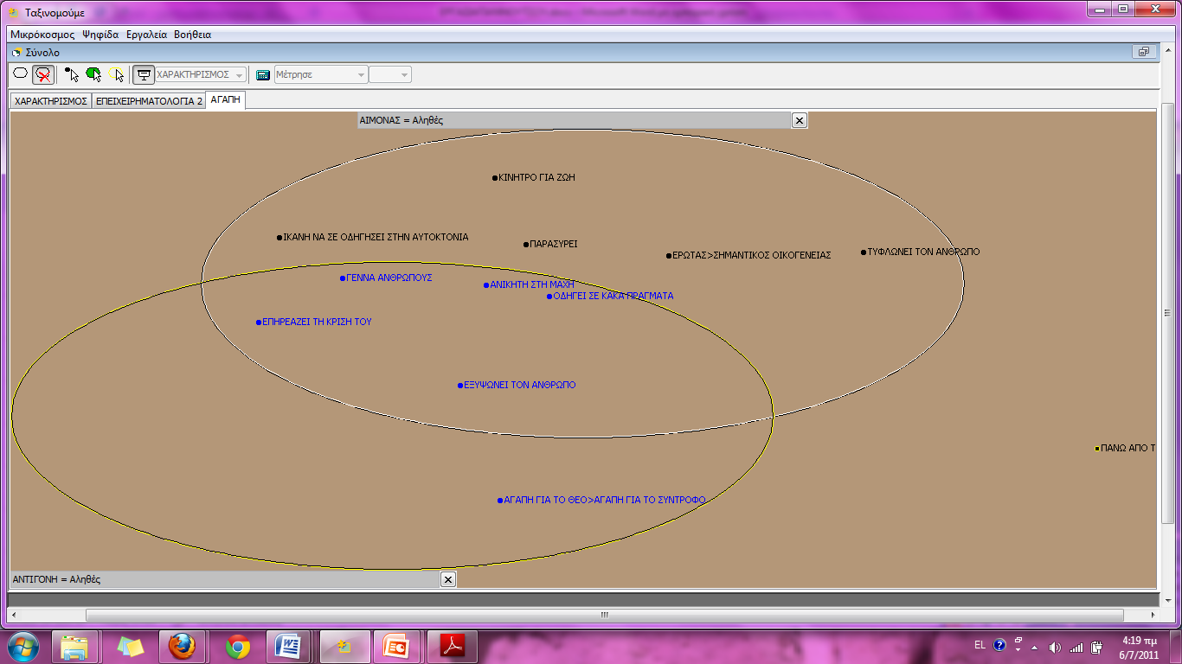

ΒΙΒΛΙΟΓΡΑΦΙΑ

- diSessa, Α. (1995), Epistemology and Systems Design, In diSessa, Α., Hoyles C., Noss, R., Edwards, L. Computers and Exploratory Learning, Springer Verlag, 15-29
- Κυνηγός Χ. (2002) Η ανάπτυξη των μαθηματικών μικρόκοσμων ως διαδικασία κατάρτισης επιμορφωτών. Στο Χ.Κυνηγός, Ε. Δημαράκη (επιμ). Νοητικά Εργαλεία και Πληροφοριακά μέσα. Παιδαγωγική Αξιοποίηση της Σύγχρονης Τεχνολογίας για τη Μετεξέλιξη της Εκπαιδευτικής Πρακτικής σ. 233- 254 Εκδ. Καστανιώτη, Αθήνα
- Piaget’s Constructivism, Papert’s Constructionism:What’s the difference?Edith Ackermann
- Σημειώσεις του μαθήματος της Ζ. Σμυρναίου 2011 στο μάθημα «Μαθησιακή διαδικασία και Νέες Τεχνολογίες.
- Κυνηγός Χρ. (2006), το μάθημα της διερεύνησης, Αθήνα: Ελληνικά Γράμματα.
- Wang, F., & Hannafin, M. J. (2005). Design-Based Research and Technology-Enhanced Learning Environments. Educational Technology Research and Development , 53 (4), pp. 5-23.
- Vygotsky L. (1997), νους στην κοινωνία: η ανάπτυξη των ανώτερων ψυχολογικών διαδικασιών, Αθήνα: Gutenberg

